**Diagrama De Flujo Algoritmos**

1. Algoritmo para sumar dos números

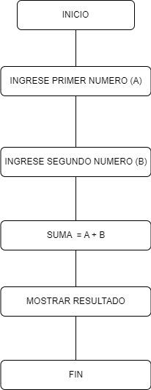

1. Algoritmo para encontrar el mayor de 3 números.

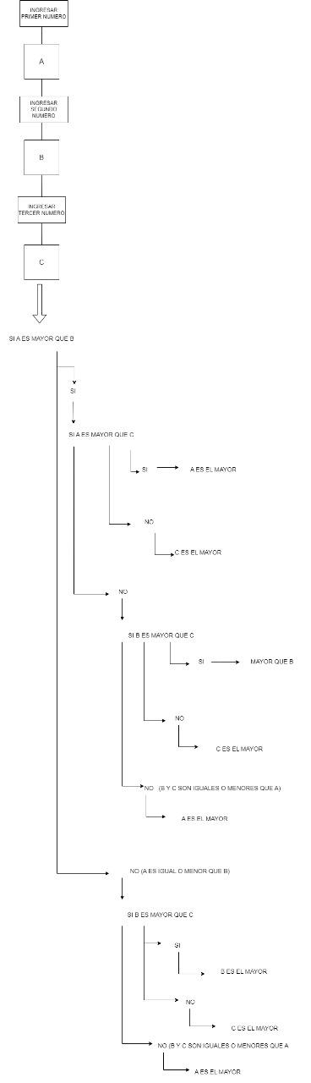

1. Algoritmo para calcular factorial de un numero

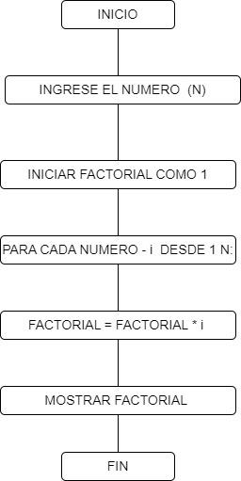

1. Algoritmo para verificar si un número es primo.

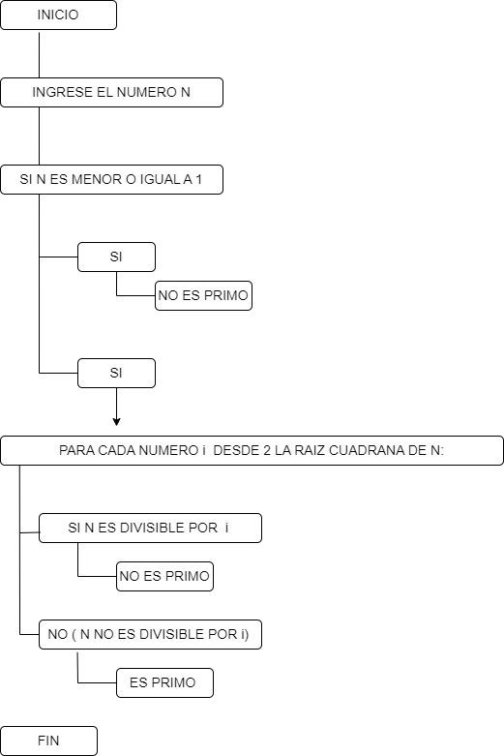

1. Algoritmo para convertir grados Celsius a Fahrenheit

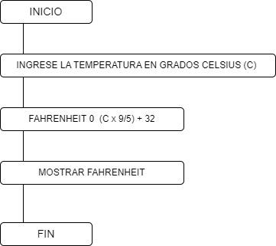

1. Algoritmo para determinar si un número es par o impar

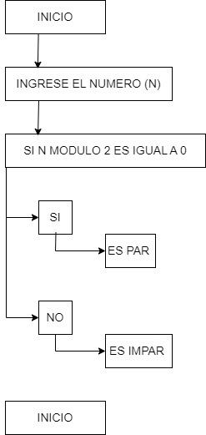

1. Algoritmo para calcular el área de un triangulo

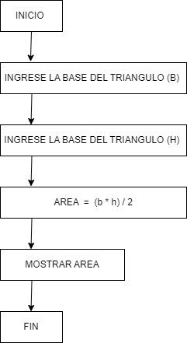

1. Algoritmo para calcular la serie Fibonacci 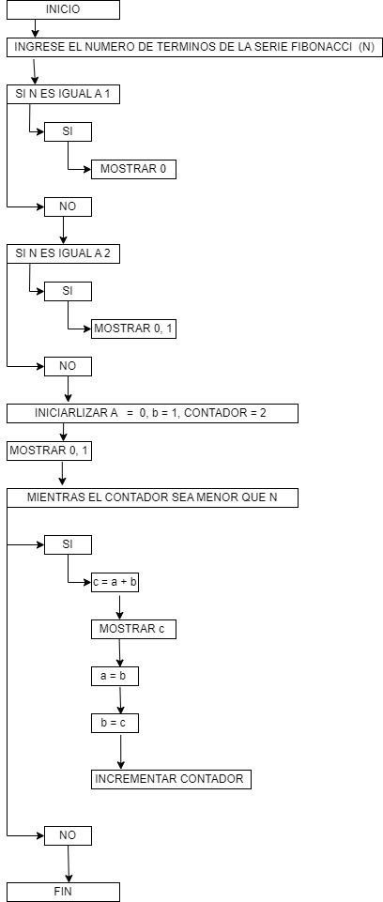

1. Algortimo para generar una tabla de multiplicar

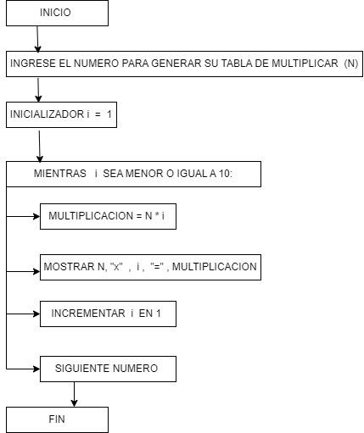

1. Algoritmo para calcular el promedio de una lista de numeros.

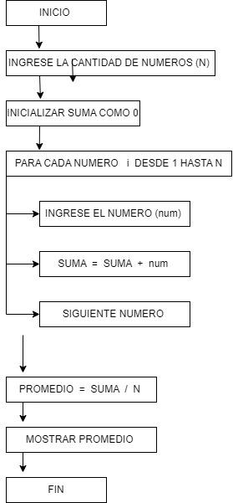

1. Algoritmo para calcular el área de un circulo.

